Приложение
к распоряжению
администрации города
от _____________ № _________

СВЕДЕНИЯ
о границах публичного сервитута

Местоположение границ  публичного сервитута | Красноярский край, г. Красноярск, Свердловский район
Система координат | МСК-167 (зона 4)
Метод определения координат | картометрический метод
Площадь земельного участка | 535 кв. м
Средняя квадратическая погрешность положения характерной точки (Mt), м | 0,1
Обозначение характерных  точек границ | Координаты, м
Обозначение характерных  точек границ | Х | Y
1 | 2 | 3
1 | 627191.82 | 103055.60
2 | 627193.91 | 103060.91
3 | 627181.16 | 103066.28
4 | 627193.52 | 103099.47
5 | 627192.78 | 103099.91
6 | 627192.95 | 103100.36
7 | 627193.82 | 103100.17
8 | 627201.15 | 103119.24
9 | 627204.30 | 103126.53
10 | 627197.65 | 103128.98
11 | 627194.86 | 103121.58
12 | 627195.42 | 103121.37
13 | 627194.34 | 103118.57
14 | 627195.52 | 103118.18
15 | 627195.06 | 103116.82
16 | 627193.83 | 103117.26
17 | 627189.73 | 103106.62
18 | 627186.08 | 103107.42
19 | 627183.18 | 103098.14
20 | 627186.23 | 103097.07
21 | 627173.90 | 103063.26
1 | 627191.82 | 103055.60
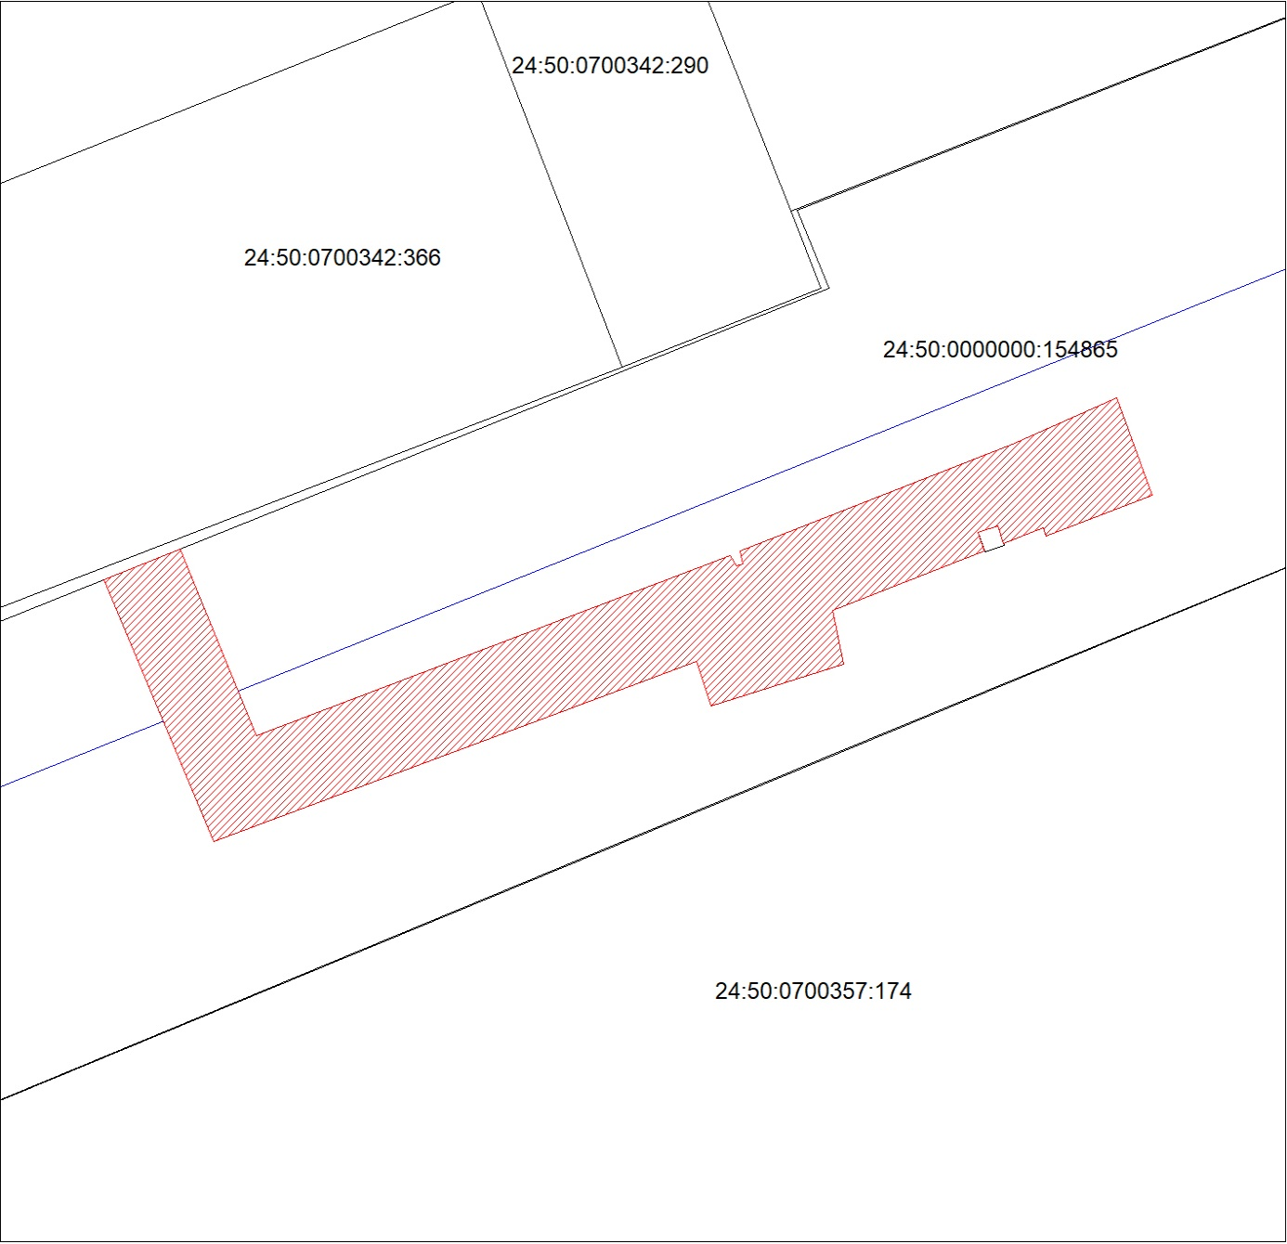
Масштаб 1:500

Условные обозначения:
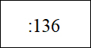 | – кадастровый номер земельного участка, сведения о кото-  ром внесены в ЕГРН;
 | – границы публичного сервитута;
 | – существующая часть границы, сведения ЕГРН о которой  позволяют однозначно определить ее положение на мест-  ности;
 | – граница кадастрового квартала.

